# 補足1 インストール後にやるべきこと

インストール後、一般ユーザーがシステムを利用するまでには、

管理者ユーザーにてマスターデータの作成やユーザー情報の作成を行う必要があります。

(1)管理者ユーザーのパスワード変更

システム導入後はユーザーID「admin」・パスワード「password」のみがログオン可能なユーザーです。

「admin」ユーザーのパスワードを変更してください。

変更方法は一般ユーザーと同様です。「2.3.1ユーザー情報の変更」を参照してください。

(2)マスターデータの登録

①インストールメディアのeteam_mastercsvフォルダを作業用PCにコピーしておいてください。

②フォルダ内のCSVファイルを編集してください。

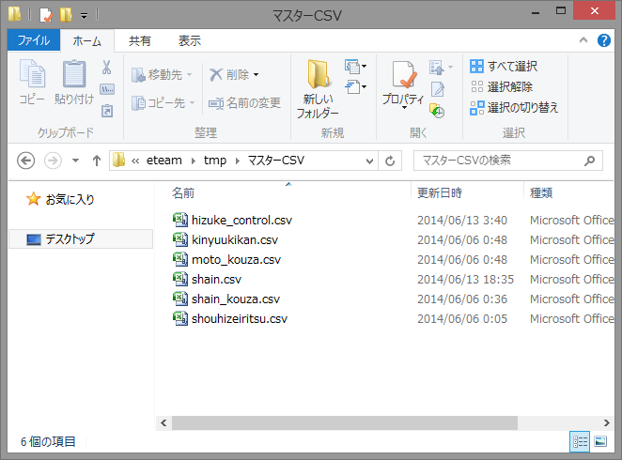

CSVの1～4行目はデフォルトのまま編集しないでください。

5行目がサンプルデータ行です。

各CSVファイルの設定方法は「3.3マスターデータの管理」を参照してください。

③編集後のCSVファイルをアップロードして、マスターデータを登録してください。

マスターデータの登録方法は「3.3マスターデータの管理」参照してください。

(3)会社設定の変更

「3.6会社設定の変更」の操作により、設定情報を変更してください。

会社設定情報で、はじめに初期値からの変更有無の確認や登録をしていただきたい項目は以下です。

OPEN21連携タブ

・会社コード

・諸口コード

・開始番号(伝票番号)

・終了番号(伝票番号)

その他タブ

・部門コード桁数

・ダウンロードファイル件数

・データ保存日数(WF一般)

・データ保存日数(ログ)

・DBバックアップファイルパス

・テナント最大ユーザー数

・法人名

・ログイン状態を維持する時間

上記以外の項目については、必要に応じて変更してください。

(4)OPEN21からのマスター取込

夜間バッチをスケジューラ登録している場合、マスター情報の取込は自動的に行われますが、早急に取込を行いたい場合、

「4.1OPEN21との連携」「(2)マスター取込(手動)」の方法で取込を行ってください。

(5)その他必要なデータの整備

「3管理機能」の操作により、必要なデータの整備を行ってください。